**西工大教务系统**

界面 设计

|  |  |
| --- | --- |
| **状态** | 已批准 |
| **撰写人** | 徐林 |
| **批收人** | 王子谦 |

目录

1介绍 4

1.1产品目的 4

1.2用例概述 4

1.3整体界面流程图 5

2.用户交互 6

2.1管理管理员账户的增/删/改/查 6

2.1.1用例描述 6

2.1.2页面流程 7

2.2管理教师账户的增/删/改/查 7

2.2.1用例描述 7

2.2.2页面流程 7

2.3管理学生账户的增/删/改/查 8

2.3.1用例描述 8

2.3.2页面流程 8

2.4管理院系信息的增/删/改/查 8

2.4.1用例描述 8

2.4.2页面流程 9

2.5管理课程信息的增/删/改/查 9

2.5.1用例描述 9

2.5.2页面流程 9

2.6管理学生的选课信息 10

2.6.1用例描述 10

2.6.2页面流程 10

2.7管理学生的成绩信息 10

2.7.1用例描述 10

2.7.2页面流程 11

2.8查看课程的总体成绩分析 11

2.8.1用例描述 11

2.8.2页面流程 12

2.9查询课程信息 12

2.9.1用例描述 12

2.9.2页面流程 13

2.10管理自己的选课信息的增/删/改/查 13

2.10.1用例描述 13

2.10.2页面流程 14

2.11查看自己的成绩分析 14

2.11.1用例描述 14

2.11.2页面流程 15

2.12上传课程教学大纲 15

2.12.1用例描述 15

2.12.2页面流程 15

2.13查看/打印课程的学生名单、记录考勤 16

2.13.1用例描述 16

2.13.2页面流程 16

2.14录入学生成绩 16

2.14.1用例描述 16

2.14.2页面流程 17

2.15查询班级成绩情况 17

2.15.1用例描述 17

2.15.2页面流程 18

# 1介绍

该文档为西工大教务系统网站用户界面设计报告说明文档，此文档的编写目的是为了让界面设计人员能够通过该文档以明确的界面设计规则来实现项目此方面的要求，方便使客户、软件设计人员、软件开发人员和整合测试人员了解设计方案的具体界面分配，方便其他功能的制作。同时也为界面设计的制作工作提供了直接文档说明。

## 1.1产品目的

开发此款教务系统软件，能够方便教务人员和操作者进行教务管理，便于操作者随时添加、查询、修改，使得工作人员从繁琐的工作中解放出来，降低教务管理维护费用，提高行政工作效率，改善服务质量，该软件的设计目标尽量达到人力与设备的节省，并且该系统面向全校教师和学生开放，实现管理员端、教师端和学生端三端，能够提供选课/退课，成绩管理等功能。

## 1.2用例概述

通过使用西工大教务系统，用户可以：

管理员：

1. 管理管理员账户的增/删/改/查
2. 管理教师账户的增/删/改/查
3. 管理学生账户的增/删/改/查
4. 管理院系信息的增/删/改/查
5. 管理课程信息的增/删/改/查
6. 管理学生的选课信息
7. 管理学生的成绩信息
8. 查看课程的总体成绩分析

学生：

1. 查询课程信息
2. 管理自己的选课信息的增/删/改/查
3. 下载课程教学大纲
4. 查看自己的成绩分析

教师：

1. 上传课程教学大纲
2. 查看课程的学生名单
3. 打印课程的学生名单
4. 记录课程的考勤情况
5. 录入学生成绩
6. 查询班级成绩情况

## 1.3整体界面流程图

管理员端界面使用流程图：

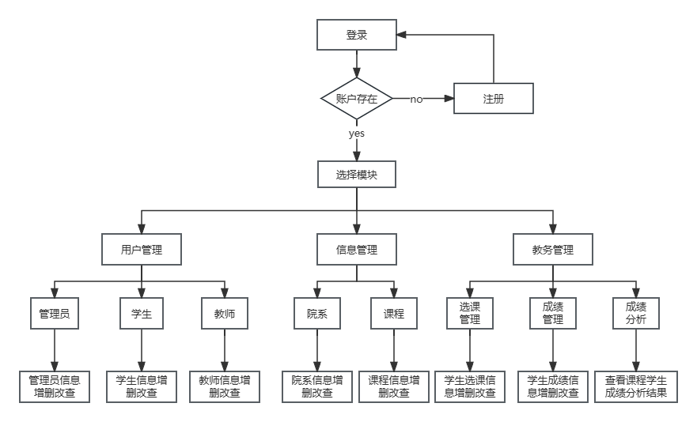

图1.管理员界面流程图

学生端界面使用流程图：

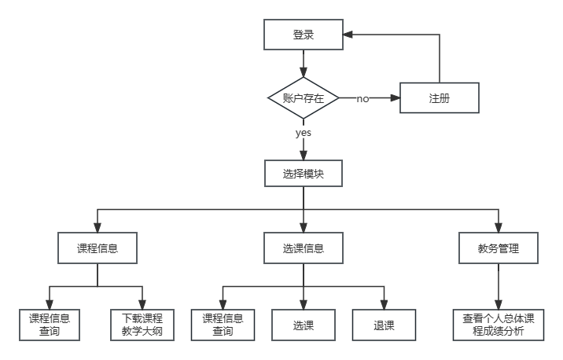

图2.学生界面流程图

教师端界面使用流程图：

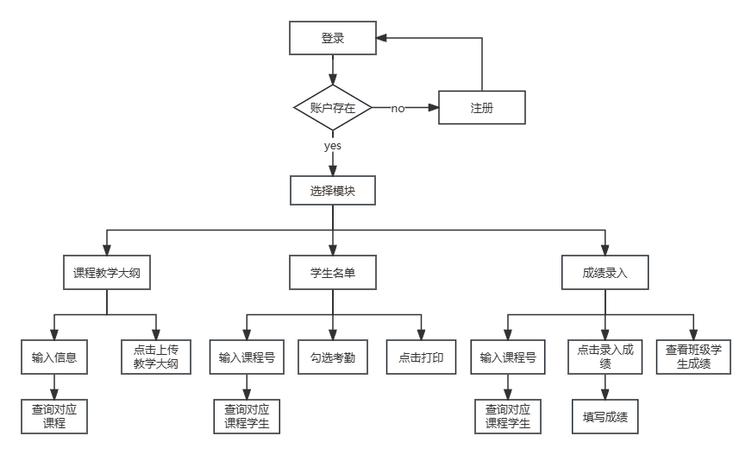

图3.教师界面流程图

# 2.用户交互

## 2.1管理管理员账户的增/删/改/查

### 2.1.1用例描述

|  |  |
| --- | --- |
| 名称 | 管理员账户增/删/改/查 |
| 前置条件 | 用户为管理员用户 |
| 触发条件 | 用户点击添加/删除/编辑/查询按钮 |
| 操作步骤 | 1.用户点击相应按钮  2.用户填写相应信息  3.用户点击确认按钮 |
| 异常操作 | 用户填写信息格式错误 |
| 后置条件 | 弹出成功/错误信息提醒 |

### 2.1.2页面流程

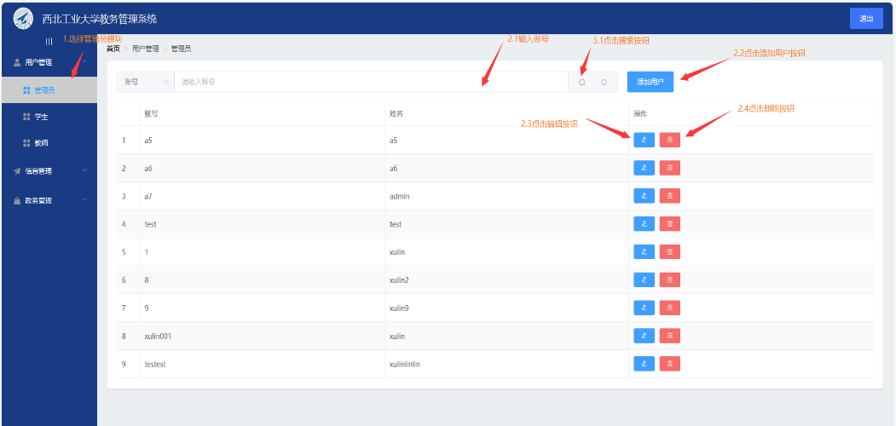

## 2.2管理教师账户的增/删/改/查

### 2.2.1用例描述

|  |  |
| --- | --- |
| 名称 | 教师账户增/删/改/查 |
| 前置条件 | 用户为管理员用户 |
| 触发条件 | 用户点击添加/删除/编辑/查询按钮 |
| 操作步骤 | 1.用户点击相应按钮  2.用户填写相应信息  3.用户点击确认按钮 |
| 异常操作 | 用户填写信息格式错误 |
| 后置条件 | 弹出成功/错误信息提醒 |

### 2.2.2页面流程

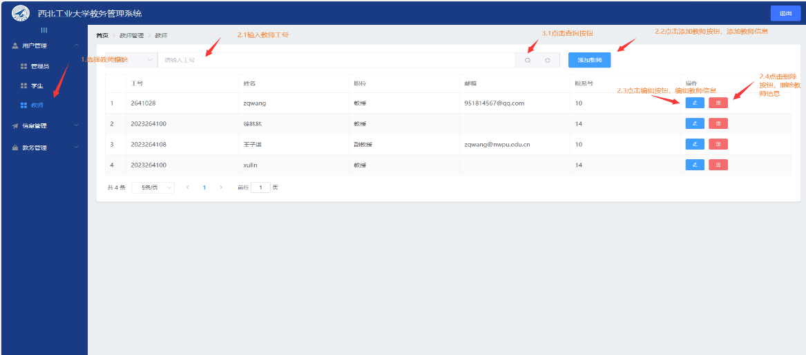

## 2.3管理学生账户的增/删/改/查

### 2.3.1用例描述

|  |  |
| --- | --- |
| 名称 | 学生账户增/删/改/查 |
| 前置条件 | 用户为管理员用户 |
| 触发条件 | 用户点击添加/删除/编辑/查询按钮 |
| 操作步骤 | 1.用户点击相应按钮  2.用户填写相应信息  3.用户点击确认按钮 |
| 异常操作 | 用户填写信息格式错误 |
| 后置条件 | 弹出成功/错误信息提醒 |

### 2.3.2页面流程

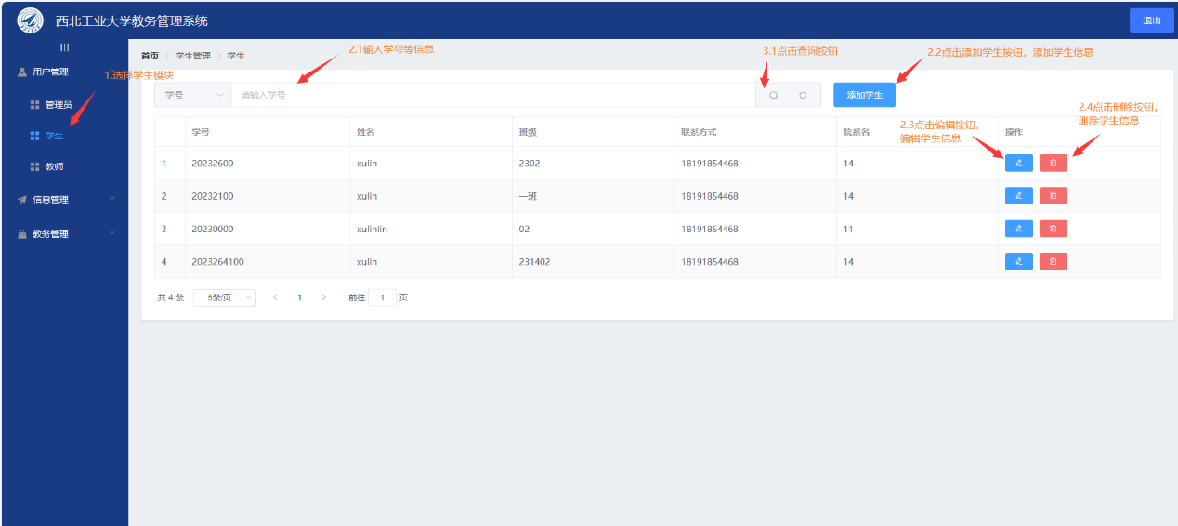

## 2.4管理院系信息的增/删/改/查

### 2.4.1用例描述

|  |  |
| --- | --- |
| 名称 | 院系信息增/删/改/查 |
| 前置条件 | 用户为管理员用户 |
| 触发条件 | 用户点击添加/删除/编辑/查询按钮 |
| 操作步骤 | 1.用户点击相应按钮  2.用户填写相应信息  3.用户点击确认按钮 |
| 异常操作 | 用户填写信息格式错误 |
| 后置条件 | 弹出成功/错误信息提醒 |

### 2.4.2页面流程

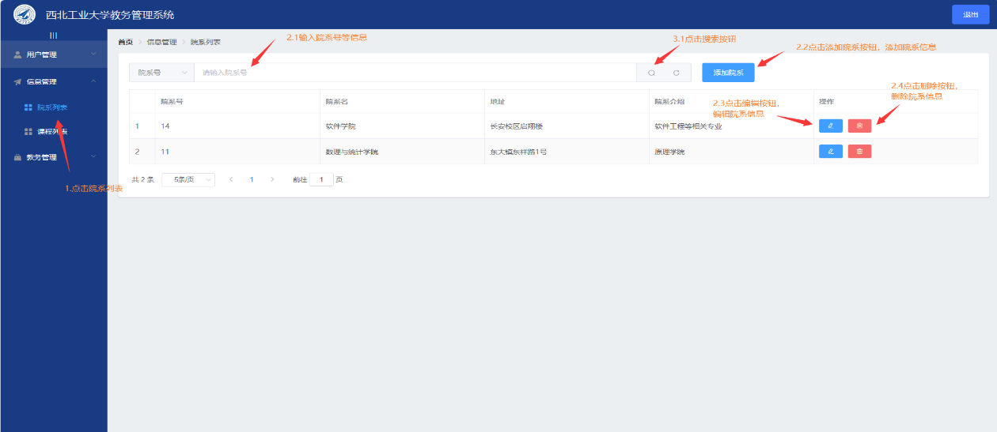

## 2.5管理课程信息的增/删/改/查

### 2.5.1用例描述

|  |  |
| --- | --- |
| 名称 | 课程信息增/删/改/查 |
| 前置条件 | 用户为管理员用户 |
| 触发条件 | 用户点击添加/删除/编辑/查询按钮 |
| 操作步骤 | 1.用户点击相应按钮  2.用户填写相应信息  3.用户点击确认按钮 |
| 异常操作 | 用户填写信息格式错误 |
| 后置条件 | 弹出成功/错误信息提醒 |

### 2.5.2页面流程

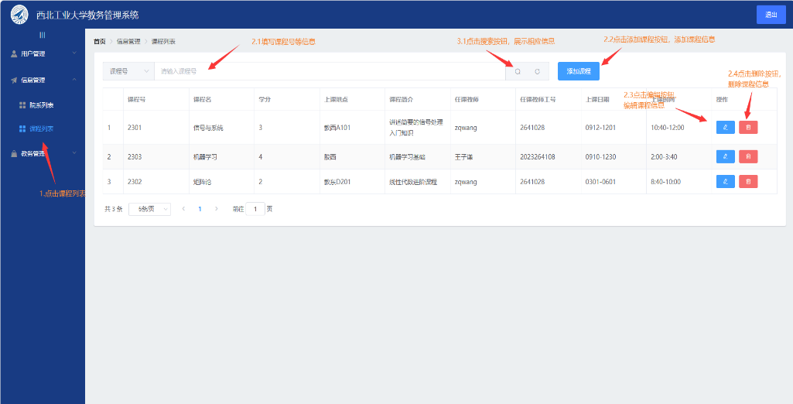

## 2.6管理学生的选课信息

### 2.6.1用例描述

|  |  |
| --- | --- |
| 名称 | 选课信息增/删/改/查 |
| 前置条件 | 用户为管理员用户 |
| 触发条件 | 用户点击添加/删除/编辑/查询按钮 |
| 操作步骤 | 1.用户点击相应按钮  2.用户填写相应信息  3.用户点击确认按钮 |
| 异常操作 | 用户填写信息格式错误 |
| 后置条件 | 弹出成功/错误信息提醒 |

### 2.6.2页面流程

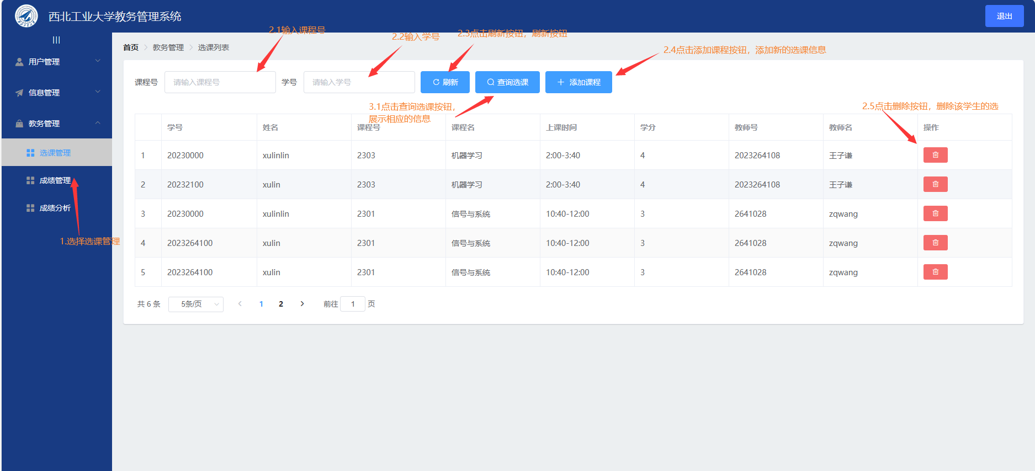

## 2.7管理学生的成绩信息

### 2.7.1用例描述

|  |  |
| --- | --- |
| 名称 | 成绩信息增/删/改/查 |
| 前置条件 | 用户为管理员用户 |
| 触发条件 | 用户点击添加/删除/编辑/查询按钮 |
| 操作步骤 | 1.用户点击相应按钮  2.用户填写相应信息  3.用户点击确认按钮 |
| 异常操作 | 用户填写信息格式错误 |
| 后置条件 | 弹出成功/错误信息提醒 |

### 2.7.2页面流程

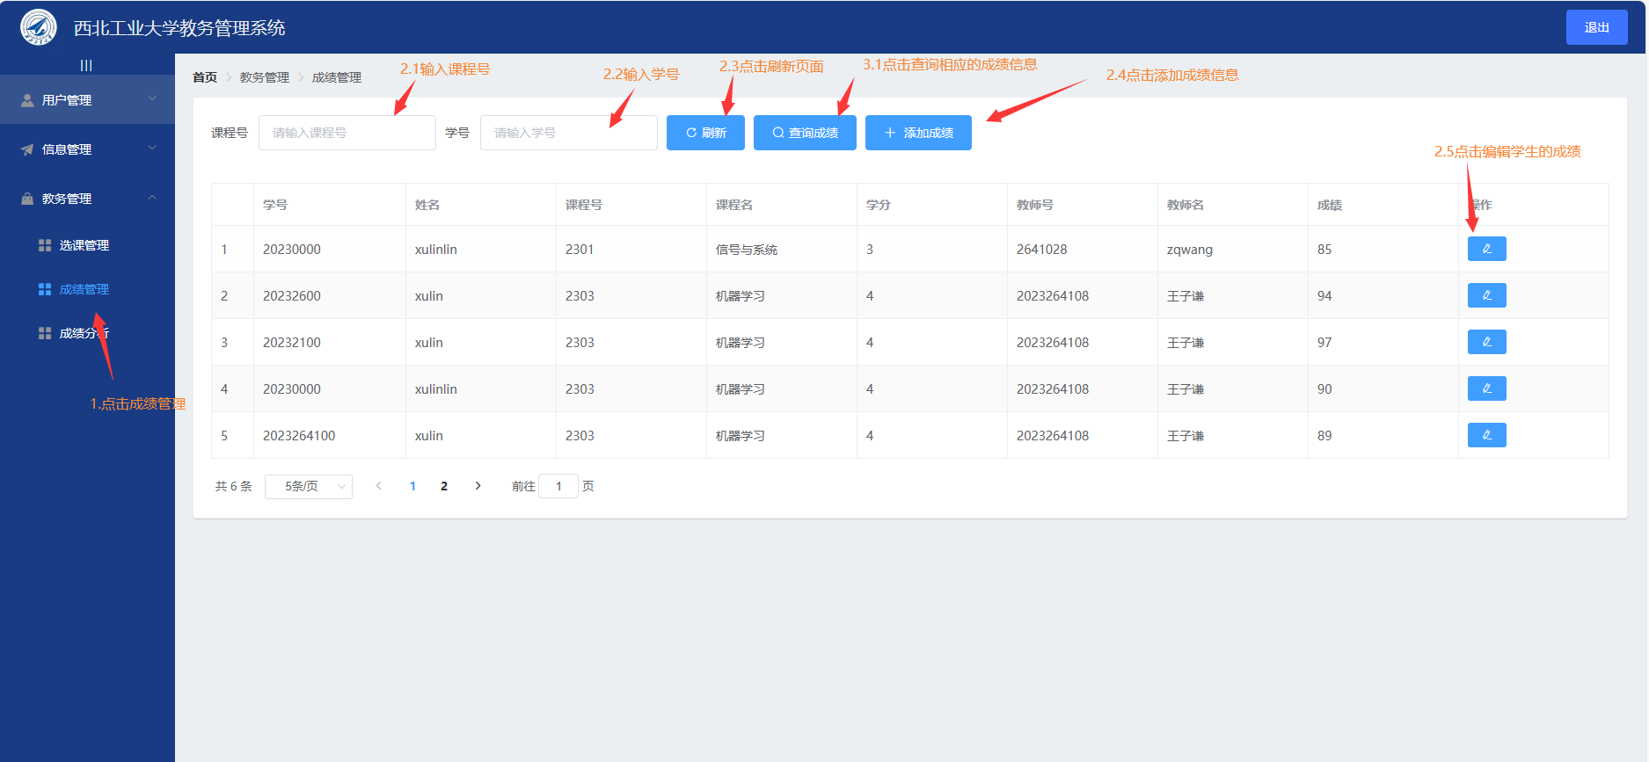

## 2.8查看课程的总体成绩分析

### 2.8.1用例描述

|  |  |
| --- | --- |
| 名称 | 查看课程的总体成绩分析 |
| 前置条件 | 用户为管理员用户 |
| 触发条件 | 用户点击成绩分析 |
| 操作步骤 | 1.用户点击成绩分析按钮 |
| 异常操作 | 用户填写信息格式错误 |
| 后置条件 | 弹出成功/错误信息提醒 |

### 2.8.2页面流程

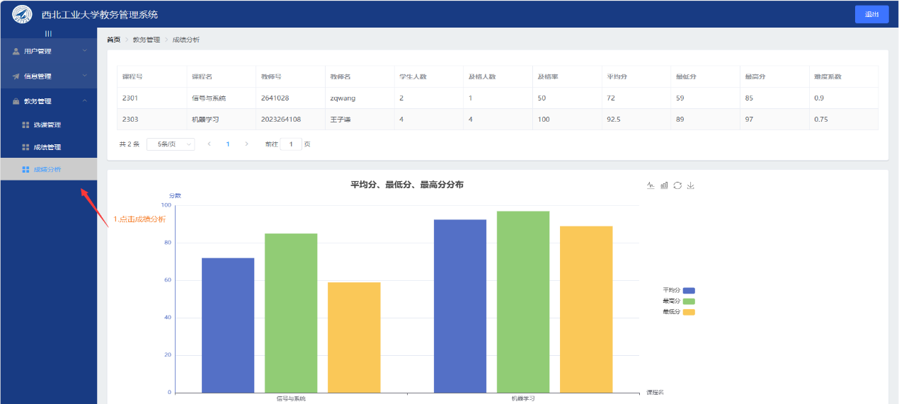

## 2.9查询课程信息

### 2.9.1用例描述

|  |  |
| --- | --- |
| 名称 | 查看课程信息 |
| 前置条件 | 用户为学生用户 |
| 触发条件 | 用户点击课程信息 |
| 操作步骤 | 1.用户填写相应信息  2.用户点击查询课程按钮  3.用户点击刷新按钮，刷新回原界面  4.用户点击下载课程大纲按钮，下载相应课程的教学大纲按钮 |
| 异常操作 | 用户填写信息内容不存在 |
| 后置条件 | 弹出成功/错误信息提醒 |

### 2.9.2页面流程

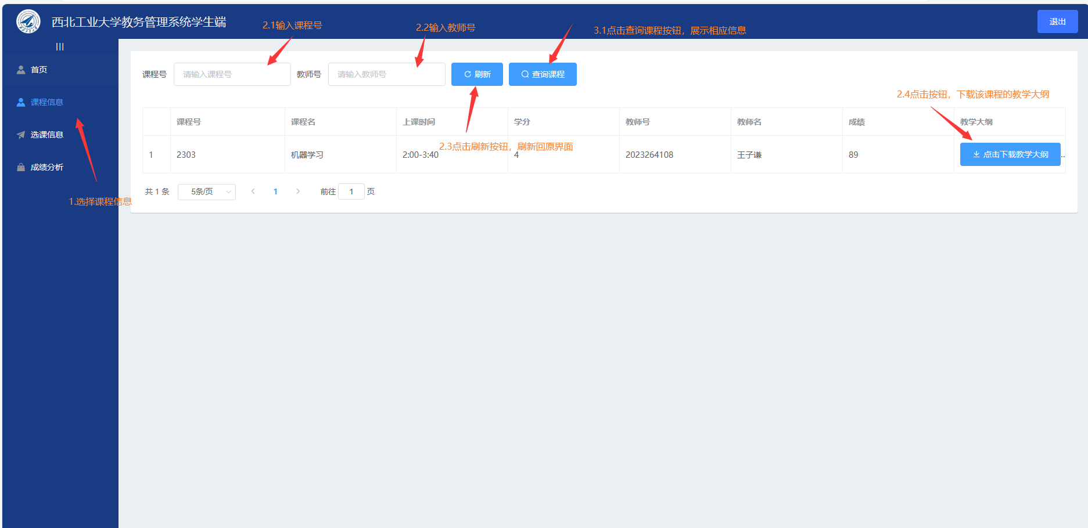

## 2.10管理自己的选课信息的增/删/改/查

### 2.10.1用例描述

|  |  |
| --- | --- |
| 名称 | 选课信息增/删/改/查 |
| 前置条件 | 用户为学生用户 |
| 触发条件 | 用户点击添加/删除/编辑/查询按钮 |
| 操作步骤 | 1.用户点击相应按钮  2.用户填写相应信息  3.用户点击确认按钮 |
| 异常操作 | 用户填写信息格式错误 |
| 后置条件 | 弹出成功/错误信息提醒 |

### 2.10.2页面流程

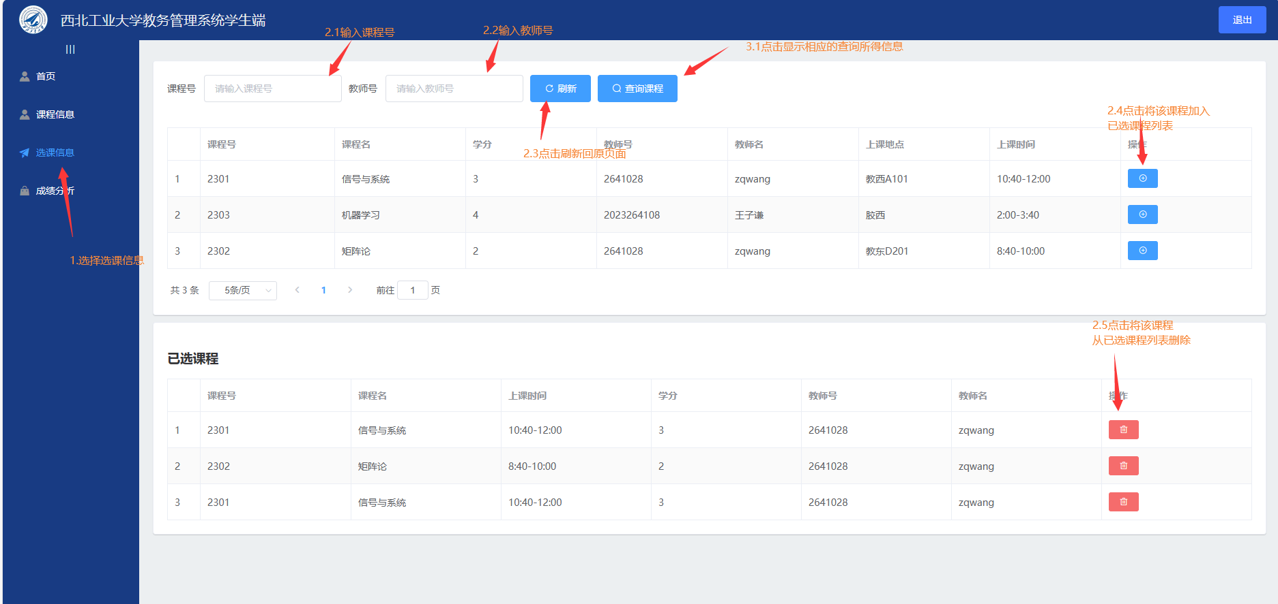

## 2.11查看自己的成绩分析

### 2.11.1用例描述

|  |  |
| --- | --- |
| 名称 | 查看个人的成绩分析 |
| 前置条件 | 用户为学生用户 |
| 触发条件 | 用户点击成绩分析 |
| 操作步骤 | 1.用户点击成绩分析按钮 |
| 异常操作 | 用户填写信息格式错误 |
| 后置条件 | 弹出成功/错误信息提醒 |

### 2.11.2页面流程

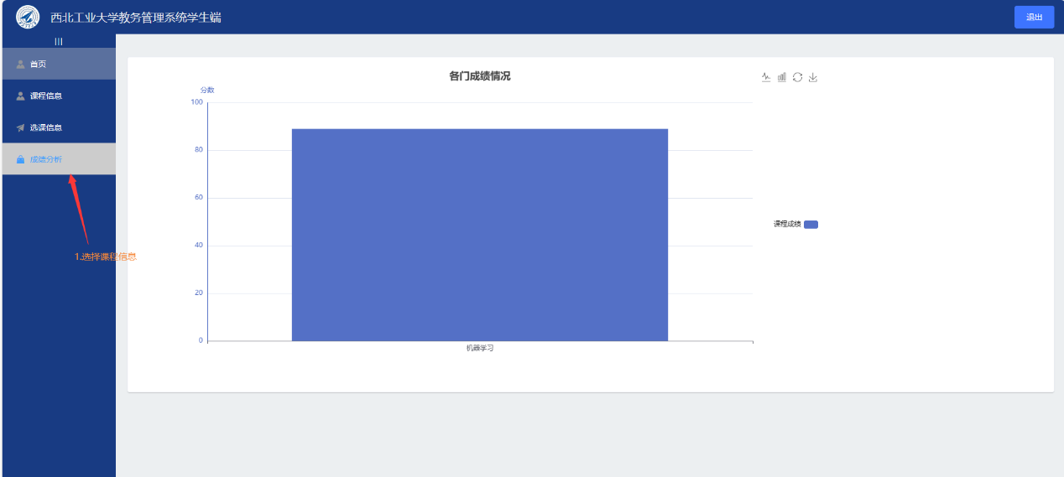

## 2.12上传课程教学大纲

### 2.12.1用例描述

|  |  |
| --- | --- |
| 名称 | 上传课程大纲 |
| 前置条件 | 用户为教师用户 |
| 触发条件 | 用户点击课程教学大纲 |
| 操作步骤 | 1.用户点击上传课程成绩大纲按钮  2.选择文件  3.确认 |
| 异常操作 | 网络异常 |
| 后置条件 | 弹出成功/错误信息提醒 |

### 2.12.2页面流程

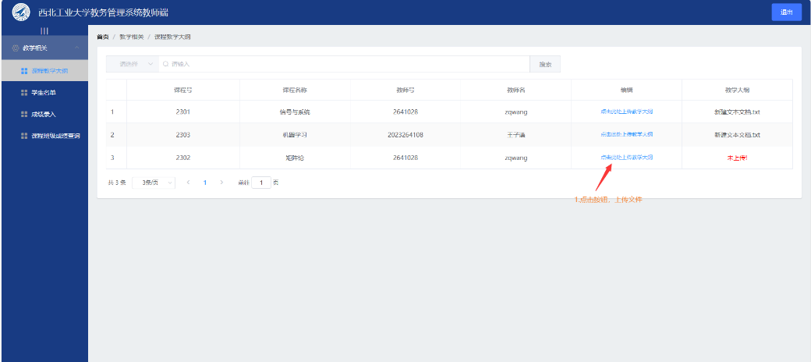

## 2.13查看/打印课程的学生名单、记录考勤

### 2.13.1用例描述

|  |  |
| --- | --- |
| 名称 | 查看/打印课程的学生名单、记录考勤 |
| 前置条件 | 用户为教师用户 |
| 触发条件 | 用户点击学生名单 |
| 操作步骤 | 1.用户点击搜索、打印按钮  2.用户选择多选框进行考勤 |
| 异常操作 | 网络异常 |
| 后置条件 | 弹出成功/错误信息提醒 |

### 2.13.2页面流程

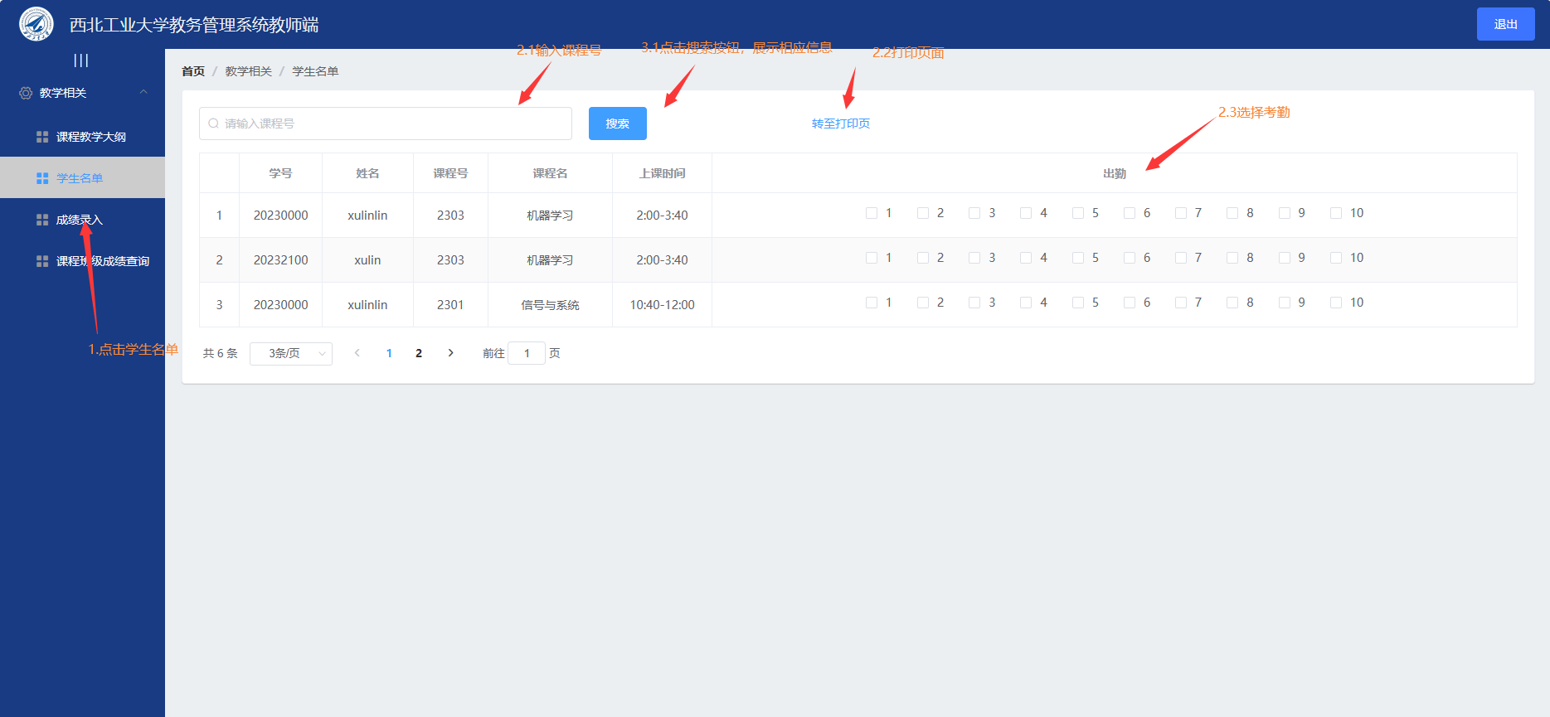

## 2.14录入学生成绩

### 2.14.1用例描述

|  |  |
| --- | --- |
| 名称 | 录入学生成绩 |
| 前置条件 | 用户为教师用户 |
| 触发条件 | 用户点击成绩录入 |
| 操作步骤 | 1.用户点击搜索按钮  2.用户选择录入按钮  3.填写成绩  4.确认 |
| 异常操作 | 网络异常 |
| 后置条件 | 弹出成功/错误信息提醒 |

### 2.14.2页面流程

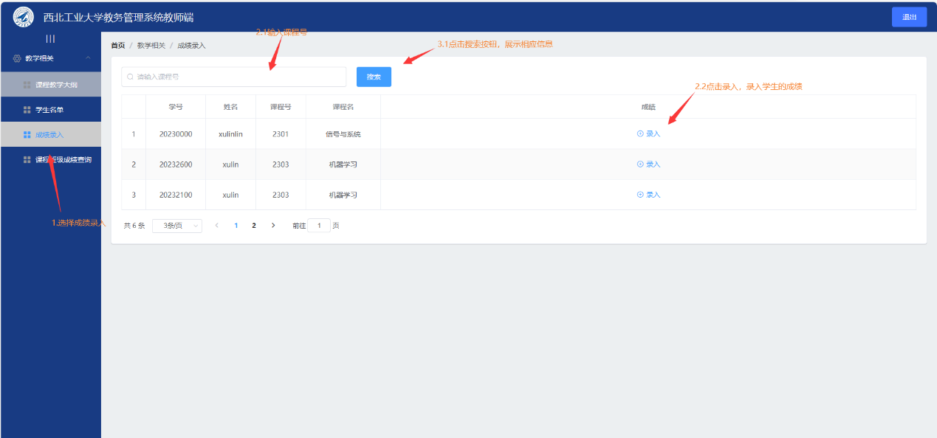

## 2.15查询班级成绩情况

### 2.15.1用例描述

|  |  |
| --- | --- |
| 名称 | 查看班级成绩情况 |
| 前置条件 | 用户为教师用户 |
| 触发条件 | 用户点击课程班级成绩分析 |
| 操作步骤 | 1.用户点击课程班级成绩分析按钮  2.用户输入课程号/教师号  3.用户点击搜索按钮  4.展示相应信息 |
| 异常操作 | 用户填写信息格式错误 |
| 后置条件 | 弹出成功/错误信息提醒 |

### 2.15.2页面流程

